Resultat Äggakastet 31/3 2026

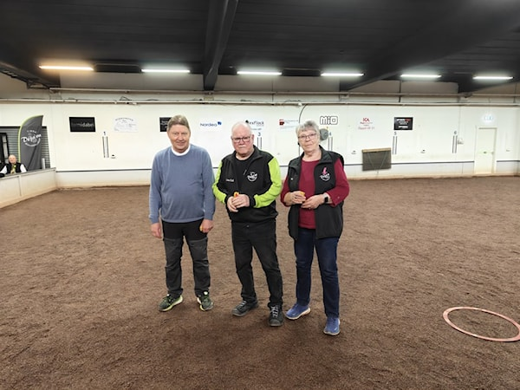

Grattis till Vinnare på Äggkastet
Anitha 1:a
Lars-Erik 2;a
Conny 3:a

